**คู่มือการใช้งานระบบ (User Manual)ระบบสั่งอาหารโรงอาหารกลาง 1 ( โรงส้ม )**

**สำหรับผู้ใช้งาน**

**หน้าหลัก ดังภาพที่ 1**

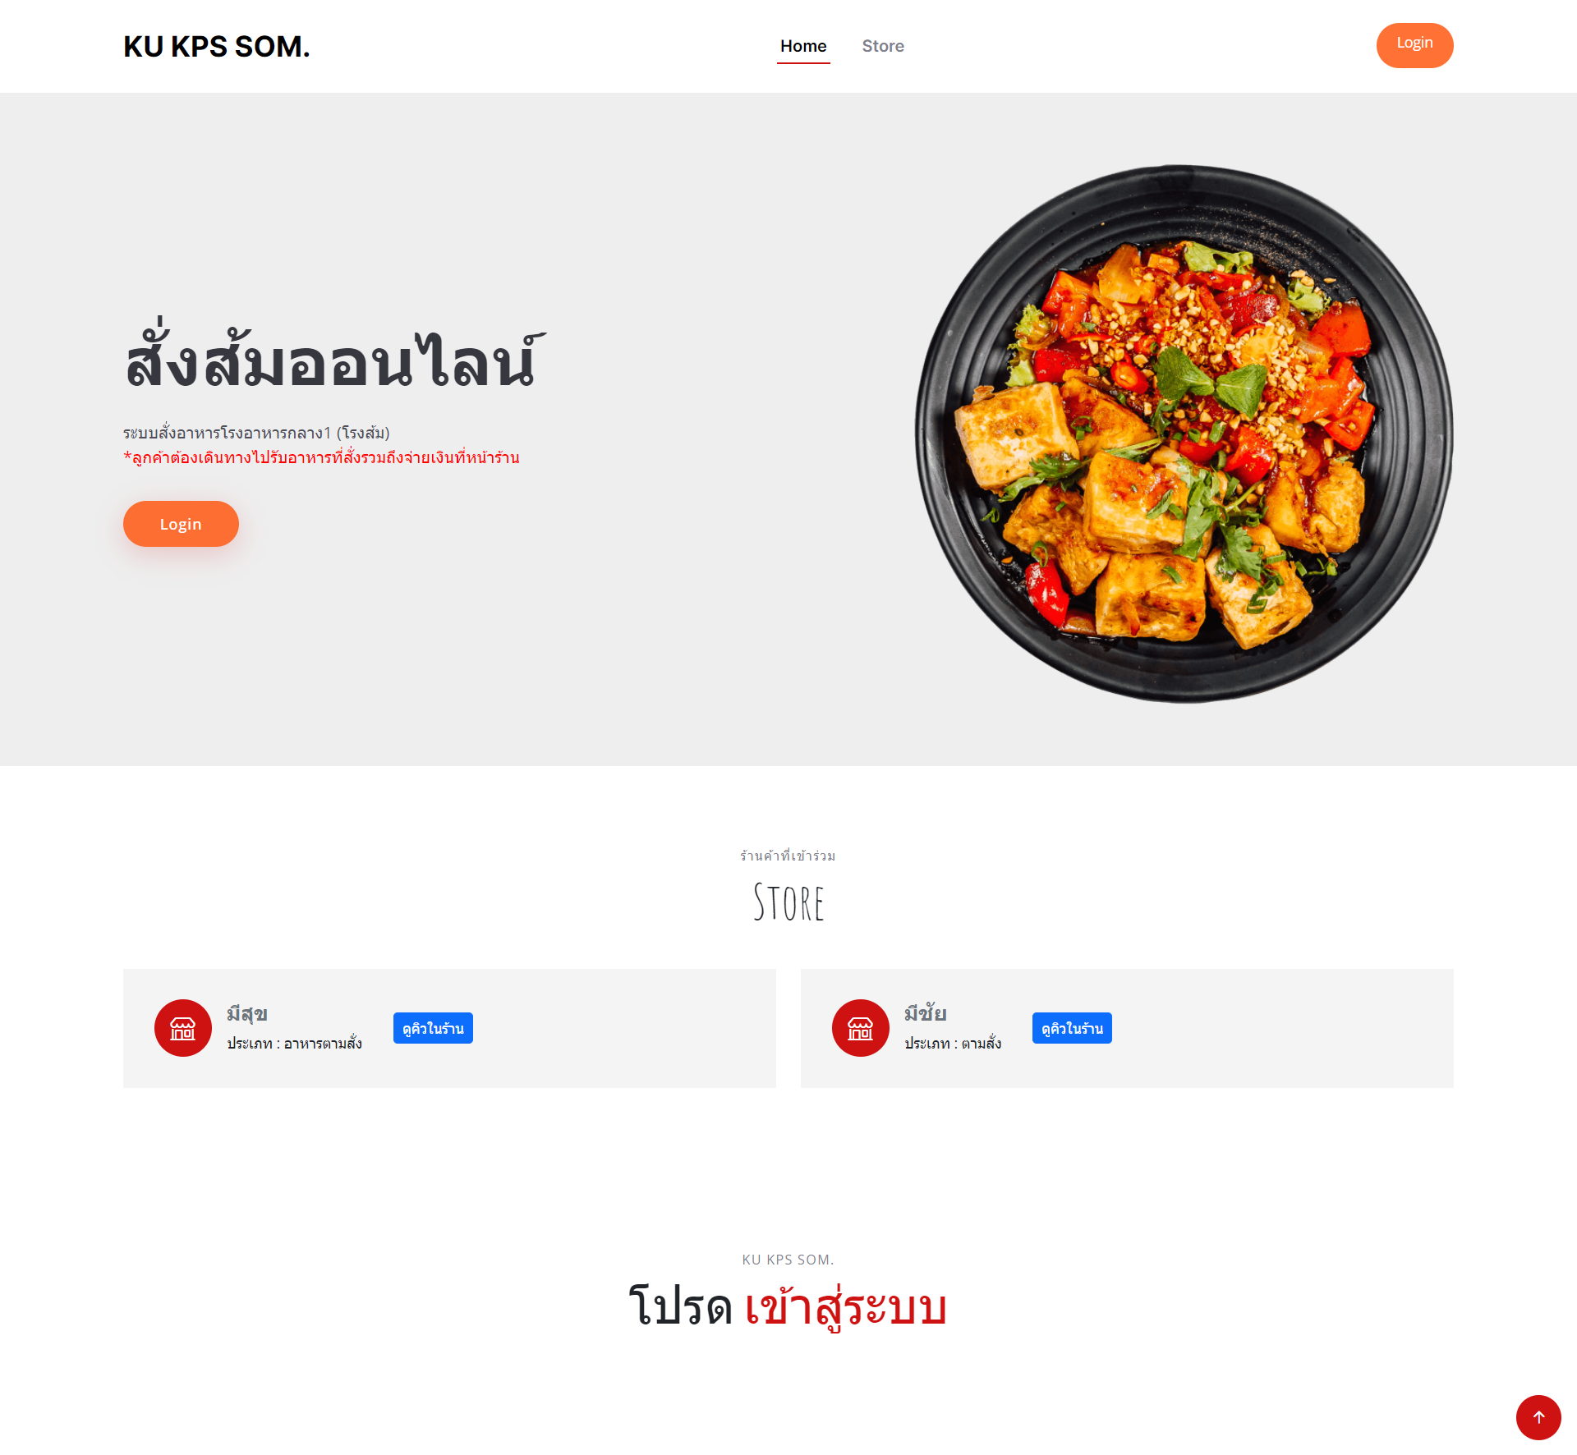

ภาพที่ 1 หน้าหลักของระบบ

|  |  |
| --- | --- |
|  | กดเพื่อเข้าสู่ระบบ ดังภาพที่ 2 |
|  | กดเพื่อดูร้านที่เข้าร่วม |

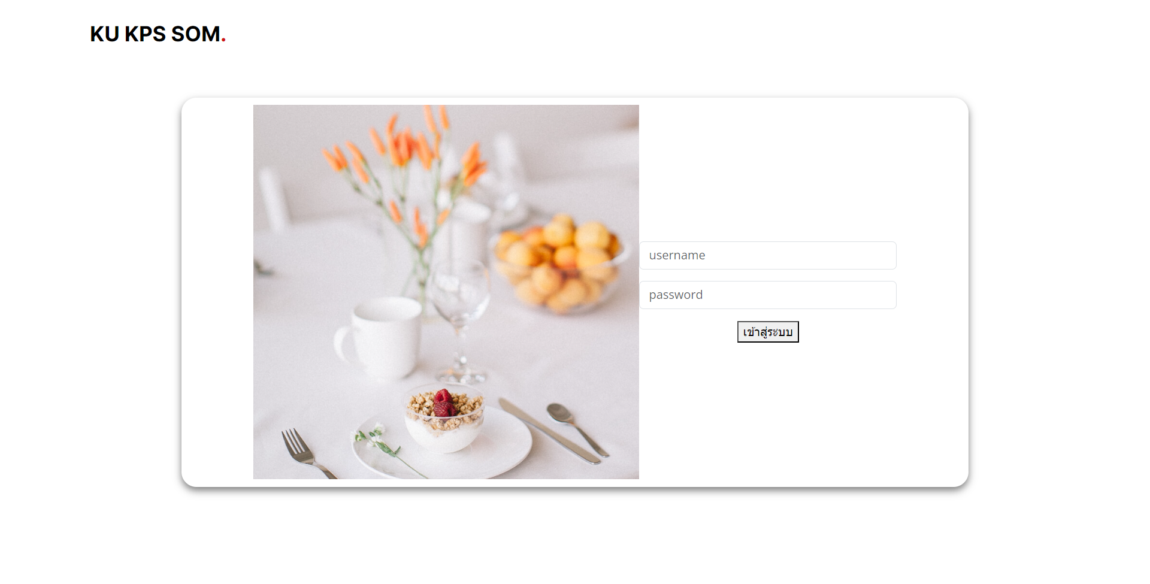

ภาพที่ 2 หน้าเข้าสู่ระบบ

**สำหรับ ผู้ดูแลระบบ**

หน้าหลัก จะแสดงร้านค้าที่เข้าร่วมทั้งหมด โดยผู้ดูแลระบบสามารถเพิ่ม ลบ ร้านค้าได้ ดังภาพที่ 3

ภาพที่ 3 หน้าหลักของผู้ดูแลระบบ

|  |  |
| --- | --- |
|  | กดเพื่อออกจากระบบ |
|  | กดเพื่อเพิ่มร้านค้าที่เข้าร่วม ดังภาพที่ 4 |
|  | กดเพื่อลบร้านค้าออกจากระบบ |

ภาพที่ 4 หน้าเพิ่มร้านค้าที่เข้าร่วม

|  |  |
| --- | --- |
|  | กดเพื่อออกจากระบบ |
|  | กดเพื่อบันทึกร้านค้าเข้าสู่ระบบ |

**สำหรับ ร้านค้า**

หน้าหลัก จะแสดงเมนูทั้งหมดในร้านค้า แทบเมนูด้านบน ร้านค้าสามารถดูคำสั่งซื้อหรือออเดอร์ เมนูทั้งหมด ข้อมูลร้านค้า และสามารถเพิ่ม ลบ แก้ไขเมนูอาหาร ดังภาพที่ 5

ภาพที่ 5 หน้าเพิ่มร้านค้าที่เข้าร่วม

|  |  |
| --- | --- |
|  | กดเพื่อออกจากระบบ |
|  | กดเพื่อดูคำสั่งซื้อ ดังภาพที่ 6 |
|  | กดเพื่อดูเมนูทั้งในร้านค้า ดังภาพที่ 7 |
|  | กดเพื่อดูข้อมูลของร้าน ดังภาพที่ 8 |

ภาพที่ 6 หน้าดูคำสั่งซื้อ

|  |  |
| --- | --- |
|  | กดเพื่อเพิ่มออเดอร์หน้าร้าน ดังภาพที่ 9-10 |
|  | กดเพื่อดูออเดอร์วันนี้ ดังภาพที่ 11 |
|  | กดเมื่อทำอาหารที่สั่งสำเร็จเพื่อเปลี่ยนสถานะ |
|  | กดเพื่อรับออเดอร์ของลูกค้าสั่งออนไลน์ |
|  | กดเพื่อปฎิเสธออเดอร์ |

ภาพที่ 7 หน้าดูเมนูทั้งในร้านค้า

|  |  |
| --- | --- |
|  | กดเพื่อแก้ไขเมนูในร้าน ดังภาพที่ 12 |
|  | กดเพื่อลบเมนูในร้าน |
|  | กดเพื่อเพิ่มเมนูอาหาร ดังภาพที่ 13 |

ภาพที่ 8 หน้าดูข้อมูลของร้าน

ภาพที่ 9 หน้าเลือกเมนูในร้าน

ภาพที่ 10 หน้าสั่งออเดอร์หน้าร้าน

ภาพที่ 11 หน้าออเดอร์วันนี้

ภาพที่ 12 หน้าแก้ไขเมนูในร้าน

ภาพที่ 13 หน้าเพิ่มเมนูในร้าน

**สำหรับ ลูกค้า**

หน้าหลัก จะแสดงร้านทั้งหมดที่เข้าร่วม เพื่อให้ผู้ใช้เลือกร้านที่ต้องการ ดังภาพที่ 14

ภาพที่ 14 หน้าแสดงร้านทั้งหมดที่เข้าร่วม

เมื่อกดเลือกร้าน จะแสดงเมนูทั้งหมดของในร้านที่เลือก ดังภาพที่ 15

ภาพที่ 15 หน้าแสดงเมนูทั้งหมดของในร้าน

เมื่อเลือกเมนูแล้วจะให้เลือกการสั่งเพิ่มเติมดังภาพที่ 16

ภาพที่ 16 หน้าแสดงเลือกการสั่งเพิ่มเติม

|  |  |
| --- | --- |
|  | กดเพื่อยืนยันการสั่งซื้อ จะไปยังหน้ารายการสั่งซื้อ ดังภาพที่ 17 |

ภาพที่ 17 หน้ารายการสั่งซื้อ

|  |  |
| --- | --- |
|  | กดเพื่อยกเลิกคำสั่งซื้อ กรณีที่ร้านยังไม่กดรับ ออเดอร์ |
|  | สถานะร้านค้ารับออเดอร์แล้ว |
|  | กดเมื่อเดินทางไปรับอาหารแล้ว |